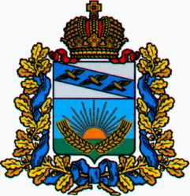
ё

АДМИНИСТРАЦИЯ
СОЛНЦЕВСКОГО РАЙОНА КУРСКОЙ ОБЛАСТИ

П О С Т А Н О В Л Е Н И Е

ОТ | 31.01.2020 | № | 50
 | Курская область, 306120, пос.Солнцево
Об отмене постановления
Администрации Солнцевского
района Курской области от 21.09.2017 г. № 347

В соответствии с Федеральным законом от 06.10.2003 г. N 131-ФЗ «Об общих принципах организации местного самоуправления в РФ», Уставом муниципального района «Солнцевский район» Курской области в целях приведения в соответствие с действующим законодательством нормативной правовой базы Администрация Солнцевского района Курской области ПОСТАНОВЛЯЕТ:
1. Отменить постановление Администрации Солнцевского района Курской области от 21.09.2017г. №347 «Об утверждении Положения о порядке получения муниципальными служащими, замещающими должности муниципальной службы в Администрации Солнцевского района, разрешения представителя нанимателя на участие на безвозмездной основе в управлении отдельными некоммерческими организациями».
2. Постановление вступает в силу со дня его подписания.

Глава Солнцевского района Г.Д. Енютин

